**Mon Portfolio**

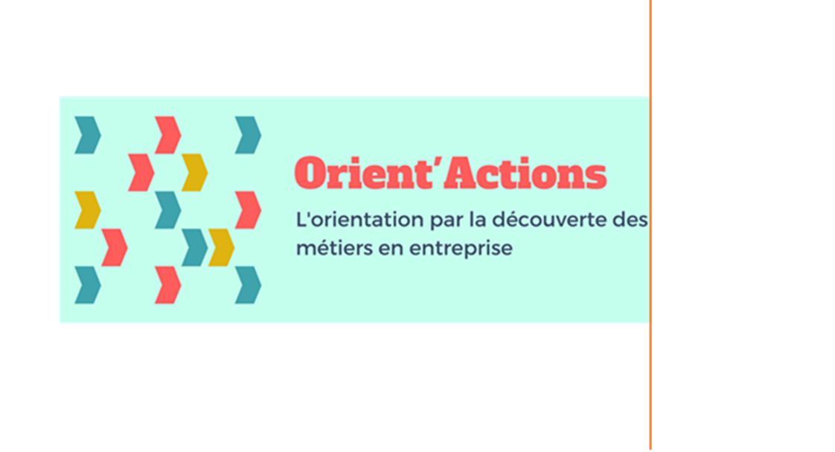

**Nom :** ………………………………………………………………………………………

**Prénom : ………………………………………………………………………………**

**Classe : ……………………………………………………………………………………**

**Professeur : ……………………………………………………………………………**

**Agent(s) du centre PMS : ………………………………………………………**

**Année 2020-2021**

**Objectifs**

1. Apprendre à se connaitre
2. S’informer sur les filières d’enseignement et les secteurs professionnels
3. Découvrir les métiers en entreprises
4. Quelles sont les disciplines que tu préfères ?
5. Quels sont les métiers qui t’intéressent ?
6. Quelles études choisir ?
7. Quels débouchés dans les secteurs qui te plaisent ?

**Se poser des questions sur ses choix d’orientation scolaire et professionnelle**

1. Qu’est-ce qu’une entreprise ?
2. A quoi servent-elles ?
3. Qu’y fait-on ?
4. Quels métiers y trouve-t-on ?

**Découvrir le monde de l’entreprise**

La deuxième année de l’enseignement secondaire marque la fin du tronc commun. A partir de l’année prochaine, tu devras choisir une filière d’enseignement et des options.

**Pourquoi les élèves   
de 2e année ?**

Les partenaires d’ORIENT’ACTIONS



   